 | 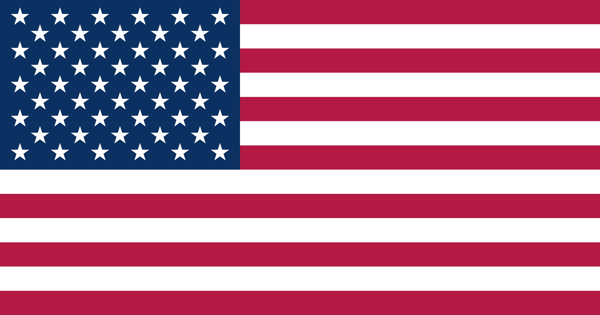 | 令和８年度 亀岡市・スティルウォーター市  スタディアブロードプログラム 参加者募集

亀岡市とスティルウォーター市（米国オクラホマ州）は、昭和６０（１９８５）年に姉妹都市盟約を締結し、これまで訪問団を相互派遣するなど交流を続けてきました。
令和５年度は亀岡市立中学校・義務教育学校生７人を亀岡市へ派遣。令和６年度・７年度はスティルウォーターミドルスクール中学生７人を亀岡市（及び大成中学校）に受け入れ、交流を行いました。
今年度は亀岡市訪問団をスティルウォーター市へ派遣し、学校訪問やホームステイ、市内見学、文化体験などを通して姉妹都市への理解や親睦を深め、国際感覚を身に着けるとともに、生きた英語を学ぶ機会としてスタディアブロードプログラムを実施します。

派遣日程  派遣先  内容  応募資格者  募集人数  参加料  申込方法  一次選考  二次選考  選考結果  事前研修  補 償  そ の 他  主 催  問い合わせ | 令和8年10月29日（木）～１１月６日（金）＜８泊９日＞ 調整中  ＊スティルウォーター市との調整などにより、派遣日程が前後する可能性があります。  スティルウォーター市 （米国オクラホマ州）  ホームステイ、学校交流、市内視察、文化体験（ハロウィン）など ＜企画中＞  亀岡市立中学校の２・３年生または、義務教育学校の８・９年生で、渡航前の事前研修（全３回）を受講できる人  ＊令和７年度スタディアブロードプログラム（宜蘭県）参加者は除く  ７人程度  無料  ＊パスポート申請手数料、任意加入する海外旅行保険料などは除く  次の書類を、５月１８日（月）＜必着＞までに、各中学校・義務教育学校へ  提出してください。  （１） 申込書  （２） 承諾書 （保護者記入）  （３） 作文 （応募の動機および現地で学びたいことを８００字程度で記入）  ＊（１）（２）(3)様式は、生徒用タブレット端末および保護者用アプリに送信するほか、  市ホームページからもダウンロードできます。  ＊（３）は、送信の様式（A4・４００字詰）もしくは、市販の原稿用紙を使用してください。  選考委員会による書類審査。合格者は二次選考（集団面接）に進みます。  ６月１４日（日） 午後１時から４時まで（一組２０分程度×数回） ［予定］  ＊二次選考の詳細（面接開始時刻など）は、一次選考の結果通知書に記載します。  選考結果（一次・二次いずれも）は、本人および学校に書面で通知します。  ①８月２２日（土）、 ②９月１９日（土）、 ③１０月１７日（土） ＜予定＞  ＊各回、午後３時間程度、市役所で実施予定。必ず３回すべて受講してください。  主催者が加入する海外旅行保険  ・国際情勢や応募者数によっては、派遣を中止することがあります。  ・帰国後、報告会への参加や感想文（レポート）の提出をお願いします。  ・二次選考日や事前研修日に、学校の部活動に関する公式大会があり、出席できない場合は、下記問い合わせ先までご相談ください。  ・米国入国には米国政府による審査があります。  亀岡市、亀岡市教育委員会  亀岡市役所市長公室秘書課（国際係）  電話： 0771-２５-５０８３（直通）  電子メール： kokusai@city.kameoka.lg.jp

